Jpcap 使用指南
Keita Fujii
原文出自：http://netresearch.ics.uci.edu/kfujii/jpcap/doc/tutorial/index.html

引言
本文描述了如何使用Jpcap开发应用软件。不仅解释了在Jpcap中定义的功能以及类，而且也通过一些程序代码实例对如何使用Jpcap来设计程序进行了全面的阐述。
最新的版本可以在http://netresearch.ics.uci.edu/kfujii/jpcap/doc/tutorial/index.html找到。

Jpcap简介
Jpcap是源自于Java应用的一个开源类库，主要用于捕获、发送网络数据包。它提供以下功能：
- 捕获末加工的原始数据包。
- 保存捕获到的数据包到本地文件，从本地文件读出先前捕获的数据包。
- 自动分辨数据包的类型并产生相应的Java类（如：Ethenet、IPv4、IPv6、ARP/RARP、TCP、UDP和ICMP包）。
- 根据用户在程序代码中指定的过滤规则过滤数据包。
- 向网络发送各种数型的数据包

利用Jpcap包能够开发以下几种类型的应用程序：
- 网络以及协议的分析器
- 网络监听器
- 网络流量记录器
- 网络流量发生器
- 用户级的网桥、路由
- 网络入侵检测系统
- 网络扫描器
- 网络安全工具箱

Jpcap捕获、发送数据包是独立于主机协议（如：TCP/IP）的，这也就意味着Jpcap不能阻塞、过滤或操纵由宿主机上其他程序产生的网路流量。因此它不支持诸如：流量调节器、QoS schedulers以及个人防火墙这一类应用。

Jpcap使用指南
- 获取网络接口列表
要想从网络中捕获数据包，第一件必须要做的事就是获取本机的网络接口列表。Jpcap提供了方法JpcapCaptor.getDeviceList()完成这个任务，该方法返回一组NetworkInterface对象。
NetworkInterface接口对象包含了对应网络接口的一些信息，例如：名称、描述、IP以及MAC地址以及数据链路层名称和描述。
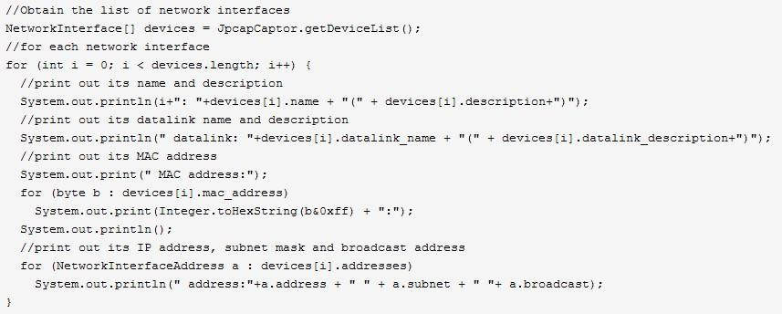
例一：获取网络接口列表以及网络接口基本信息
- 打开网络接口
一旦有了网络接口列表就可以从选定用于捕获数据包的网络接口，可以使用方法JpcapCaptor.openDevice()来打开网络接口。
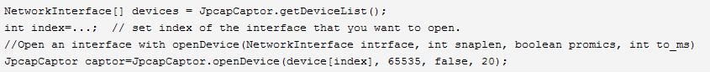
例二：打开网络接口
调用JpcapCaptor.openDevice()方法必须指定下列参数：
名称 目的
NetworkInterderface 要打开的网络接口。
intrface
int snaplen 一次捕获数据包的最大byte数。
boolean prommics 是否采用混乱模式
混乱模式中，可以捕获所有数据包，即便源MAC或目的MAC地址与打开的网络接口的MAC地址不相同。而非混乱模式中只能捕获由宿主机发送和接收的数据包。
int to_ms 捕获的数据包的超时设置（数量级为毫秒）。
- 从网络接口捕获数据包
一旦获得了JpcapCaptor实例就可以用来捕获来自网络接口的数据包。使用JpcapCaptor实例来捕获数据包主要有两种方法：回调（callback）以及逐个捕获（one-by-one）。
回调方法
实现的细节：
首先定义一个实现PacketReceiver接口的类。PacketReceiver接口中定义了receivePacket()方法，只需实现receivePacket()这个方法。
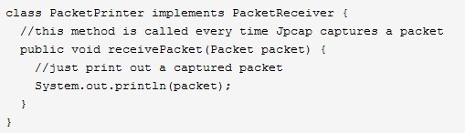
例三：实现receivePacket()方法
然后可以使用回调的方法调用JpcapCaptor.processPacket()或JpcapCaptor.loopPacket()方法开始数据包的捕获。processPacket()或loopPacket()方法可以指定捕获的数据包的数量。-1表示无限地捕获数据包。
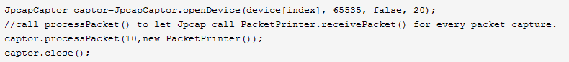
例四：使用processPacket()捕获数据包
两种回调方法：processPacket()和loopPacket()非常相似。通常建议使用processPacket()，因为它支持超时以及非阻塞模式，而loopPacket()并不支持。

逐个捕获
使用回调方法稍微有点复杂，因为并不知道Jpcap什么时候调用回调方法。如果不使用回调方法，可以调用JpcapCaptor.getPacket()方法来捕获数据包。
getPacket()只是简单返回一个捕获的数据包，可以多次使用getPacket()方法捕获连续的数据包。
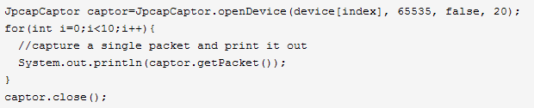
例五：逐个捕获数据包
- 设置捕获过滤器
在Jpcap中可以设置过滤器使得Jpcap不捕获不需要的数据包。例如：如果仅仅只需捕获TCP/IPv4数据包，就可以设置过滤器，其方法如下例所示：
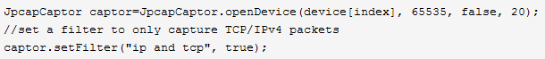
例六：设置过滤器
过滤器表达式“ip and tcp”表示“只保留IPv4并且TCP数据包，并将其交付给应用”。过滤器的设置可以减少所需要处理的数据包并且提高应用的性能。
- 将捕获的数据包存挡
可以将捕获的数据包写入一个二进制文件，事后使用Jpcap或支持tcpdump格式文件的其它应用程序进行查询。
存储捕获的数据包首先需要使用JpcapWriter.openDumpFile()打开一个文件，参数分别是用来捕获数据包的一个JpcapCaptor实例以及String文件名。
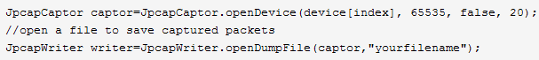
例七：打开一个用于存储数据包的文件
一旦通过openDumpFile()方法获得一个JpcapWriter的实例，就可以使用JpcapWriter.writePacket()存储捕获的数据包。将所有要存储的数据都存储之后，必须使用JpcapWriter.close()方法关闭打开的文件。
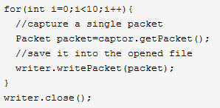
例八：存储数据包
- 读入文件中的数据包
在Jpcap中，可以使用JpcapCaptor.openFile()方法打开一个由JpcapWriter存储的文件，并从中读入数据包。类似于JpcapCaptor.openDevice()方法，JpcapCaptor.openFile()方法将返回一个JpcapCaptor类的实例，因此可以使用“从网络接口捕获数据包”中描述的方式来从文件中读取数据包。
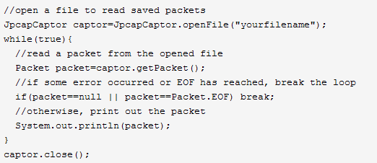
- 通过网络接口发送数据包
发送一个数据包首先需要调用JacapSender.openDevice()或JacapSender.getJpcapSenderInstance()方法。
一旦获得一个JpcapSender实例，就可以将Packet类实例传递给JpcapSender.sendPacket()方法。
